|  |  |
| --- | --- |
|  | **Информационный бюллетень**  **«ТЕХНИК ИСОГД »** |

**НОВОСТИ**

**В ГОСУДАРСТВЕННОЙ ИНФОРМАЦИОННОЙ СИСТЕМЕ ОБСЛУЖИВАНИЯ ГРАДОСТРОИТЕЛЬНОЙ ДЕЯТЕЛЬНОСТИ**

* **25 марта, вступило в силу постановление правительства РФ от 13 марта 2020 № 279 «**[**Об информационном обеспечении градостроительной деятельности**](https://d-russia.ru/minstroj-razjasnil-novye-pravila-vedenija-gis-obespechenija-gradostroitelnoj-dejatelnosti-regionalnogo-urovnja.html)**».**

Постановление правительства № 279 утвердило:

* правила ведения государственных информационных систем обеспечения градостроительной деятельности (ГИСОГД);
* правила предоставления сведений, документов, материалов, содержащихся в ГИСОГД;
* перечень сведений, материалов, документов, доступ к которым осуществляется без взимания платы с использованием официальных сайтов в Интернете.

Признано утратившим силу постановление правительства РФ от 9 июня 2006 г. № 363 «Об информационном обеспечении градостроительной деятельности», которое регламентировало порядок ведения информационных систем обеспечения градостроительной деятельности (ИСОГД).

* **Постановление Правительства РФ от 28 сентября 2020 г. № 1558 “О государственной информационной системе обеспечения градостроительной деятельности Российской Федерации”** Правительство Российской Федерации постановляет:

1. Утвердить прилагаемые:

[*Правила*](https://www.garant.ru/products/ipo/prime/doc/74599862/#1000)*ведения* государственной информационной системы обеспечения градостроительной деятельности Российской Федерации;

[*Правила*](https://www.garant.ru/products/ipo/prime/doc/74599862/#2000)*предоставления доступа*органов государственной власти, органов местного самоуправления, физических и юридических лиц к сведениям, документам, материалам, содержащимся в государственной информационной системе обеспечения градостроительной деятельности Российской Федерации;

2. Настоящее постановление вступает в силу с 1 декабря 2022 г.

* **Министерство строительства и жилищно-коммунального хозяйства Российской Федерации планирует создать облачное решение Информационной системы обеспечения градостроительной деятельности (ИСОГД) субъектов РФ.**

Реализация проекта позволит интегрировать информацию о градостроительной деятельности на территории всей страны для дальнейшего анализа в национальной системе управления данными, а также обеспечит перевод административных процедур в сфере градостроительной деятельности в цифровой формат. Это повысит открытость градостроительной деятельности для общества, в том числе за счет снижения издержек при получении информации, формируемой на всех этапах жизненного цикла объектов капитального строительства физическими и юридическими лицами.

Эксперимент по информационному обеспечению градостроительной деятельности с применением облачного решения планируется провести на территории Ленинградской, Калининградской и Иркутской областей.

**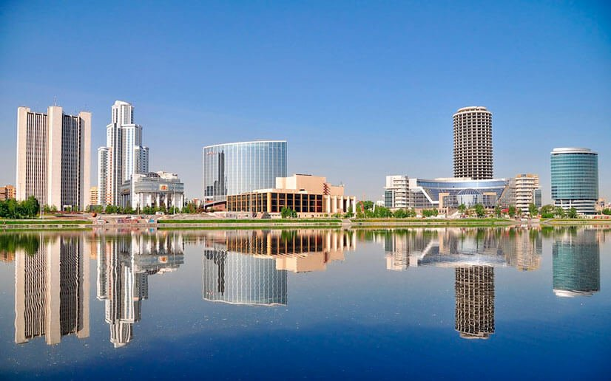**

**Екатеринбург сегодня**

**НОВОСТИ УЧЕБНЫХ ГРУПП**

В 2020-2021 году обучается в БПОУ ОО «Омский строительный колледж » три группы по специальности 21.02.06 Информационные системы обеспечения градостроительной деятельности - 191, 291 , 391.

**ПОСВЯЩЕНИЕ В СТУДЕНТЫ**

28.01.21 состоялось большое событие в жизни первокурсников **–** посвящение в студенты. Во время праздника студенты гр. 191 знакомились с жизнью колледжа посетив различные станции. На стоянке одной из станций было предложено разработать эмблему группы.

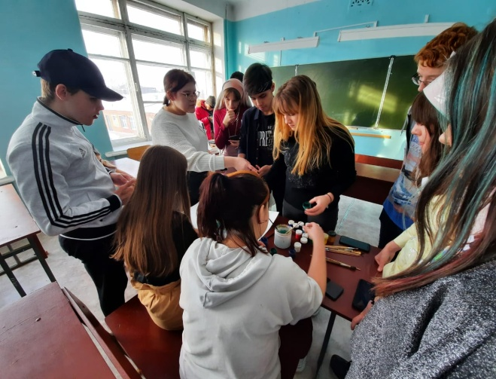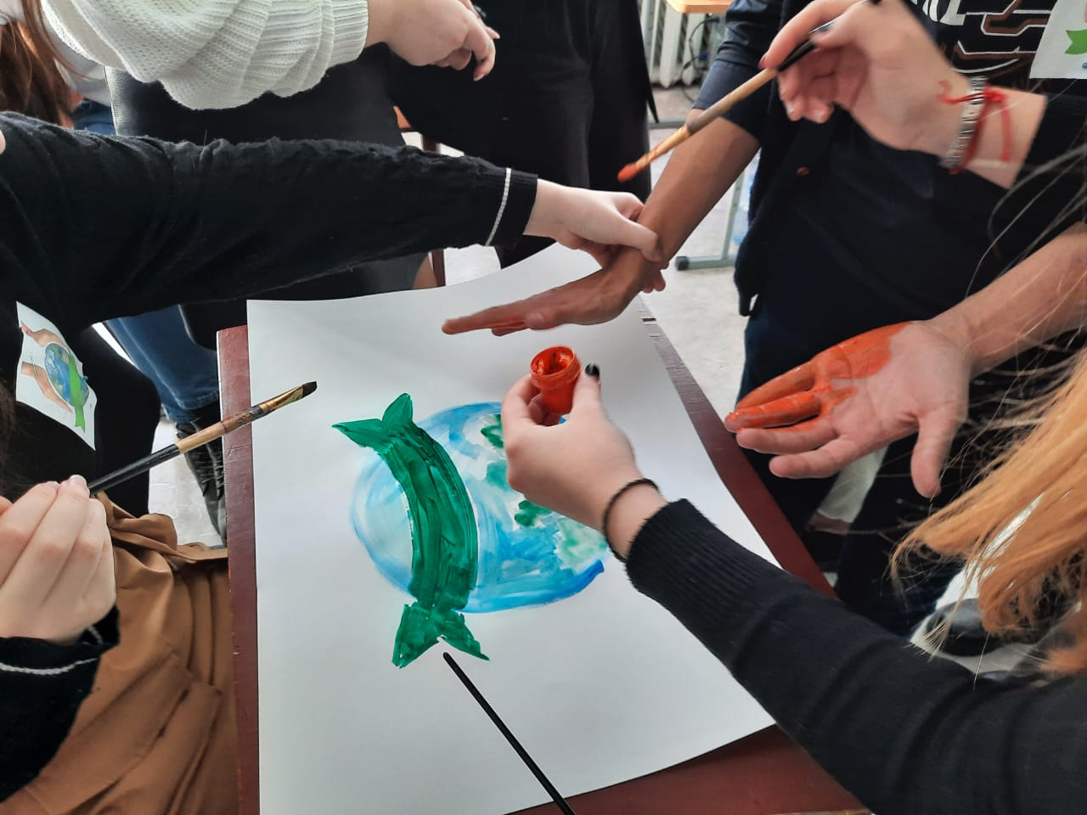



**ВОЕННО-ПРИКЛАДНОЕ МНОГОБОРЬЕ** среди групп первого курса состоялось 18 февраля 2021года и было посвящено Дню защитника Отечества. Группы соревновались в различных конкурсах: подтягивание из положения вис, конкурс города – герои; первая медицинская помощь; разборка-сборка оружия; великие полководцы, отжимание, знание воинских званий, правила пользования противогазам, поздравления с 23 февраля, перетягивание каната.

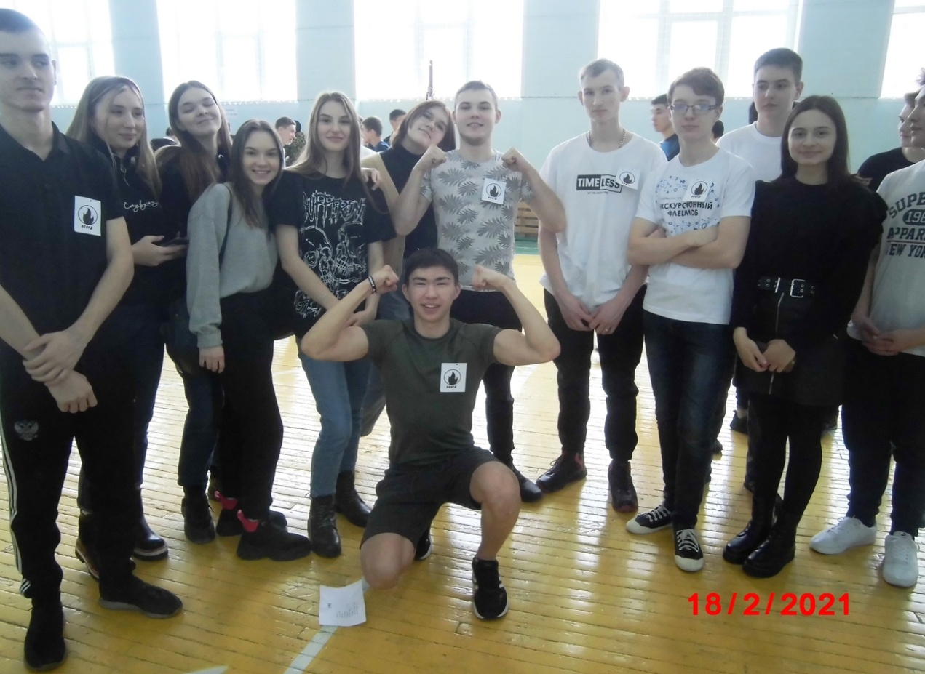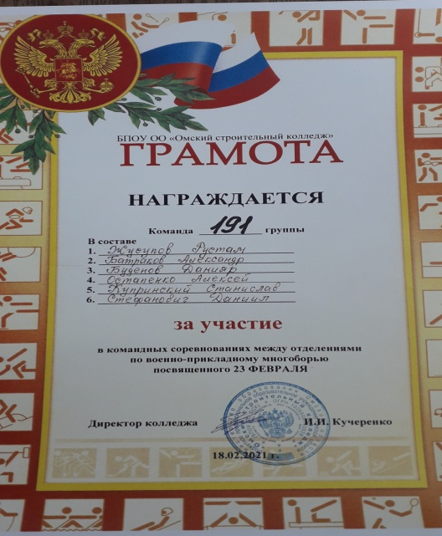

**ПЕРВЫЕ ШАГИ В ОБУЧЕНИИ СПЕЦИАЛЬНОСТИ.** На втором курсе начинается обучение по учебным дисциплинам общепрофессионального цикла и по темам профессиональных модулей ПМ 01Топографо-геодезические работы по созданию геодезической и картографической основ кадастров и ПМ 04 Информационное обеспечение градостроительной деятельности, которые формируют начальные умения и знания необходимые для техника по информационным системам обеспечения градостроительной деятельности. На занятиях по МДК 4.01 «Градостроительство» формируется профессиональная компетенция – *выполнять градостроительную оценку территории поселения.* Первыми навыками по которой, является чтение схем различного назначения , входящих в документы генерального плана поселений.

|  |  |
| --- | --- |
| D:\методическая\ПЦК Градостроительство\Для сайта\неделя специальности\20210220_090840.jpg | D:\методическая\ПЦК Градостроительство\Для сайта\неделя специальности\20210220_092047.jpg |

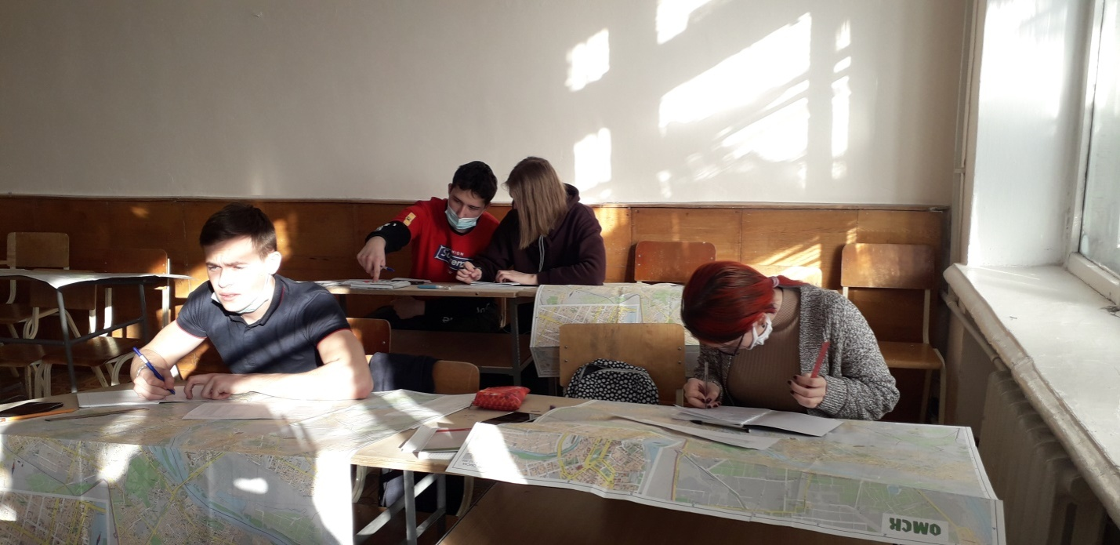

**НА ФИНИШНОЙ ПРЯМОЙ.** В группе 391 осталась только одна неделя учебных занятий, затем практики по ПМ03 и ПМ04 , экзамены, преддипломная практика, выполнение дипломных проектов и вот он долгожданный диплом ! Настает самая напряженная пора, которая требует сосредоточения , ответственности и усердия при выполнении заданий на практике и дипломного проекта. Уже нет возможности откладывать на потом, надо выполнять все здесь и сейчас. Хочется пожелать выпускникам успешного завершения этого этапа обучения в колледже и успешной профессиональной карьеры после его завершения.

|  |  |
| --- | --- |
|  |  |



**СТРАНИЧКА ПОЭЗИИ** 

**Строим город**

*Одним из видов деятельности техника по ГИСОГД является градостроительная оценка территории для строительства новых городов и реконструкции существующих. Данное стихотворение в полной мере показывает какие объекты должны быть в городе , чтобы обеспечить благоприятную среду жизнедеятельности его жителей*

|  |  |  |
| --- | --- | --- |
| Строить город мы решили,  Дом из кирпичей сложили.  Но один мы можем дом  Городом назвать с трудом.  Нужно десять или двадцать.  Что ж придется постараться.  Строим мы дома, и вот  Город на глазах растет.  Только без воды и света  От домов тех пользы нету.  Ток и воду по сети  Нужно к зданьям провести.  А чтоб греть дома зимою,  ТЭЦ мы рядышком построим.  С ней горячая вода  Будет в городе всегда.  Чтобы справить новоселье  И отпраздновать веселье,  Люди в МАГАЗИН пойдут, | А его и нету тут.  Горожан мы не расстроим,  Магазины вмиг построим.  Только чем в них торговать,  Где продукты доставать?  Привезти товаров много,  Можно, если есть ДОРОГА.  Но, чтоб всё по ней возить,  Нужен для машин бензин,  Так что мы шоссе вдогонку  Возведем БЕНЗОКОЛОНКУ.  Вот товары завезли,  Люди в магазин пришли,  Но не знают, как им быть  Денег нет, чтоб всё купить.  Чтобы деньги заработать,  В городе нужны ЗАВОДЫ,  ФАБРИКИ и КОМБИНАТЫ –  Жить нельзя без них, ребята. | Кто не производит, тот  Быстро по миру пойдет.  А, чтоб выдавать зарплату,  Рядом БАНК построить надо.  В банке денег ого-го,  Чтоб не грабили его,  Строим злыдням для острастки  ПОЛИЦЕЙСКИЕ УЧАСТКИ А для тех, ко всё ж рискнул,  СУД и прочную ТЮРЬМУ,  Ведь преступникам не место  Среди добрых граждан честных.  Ну а если вдруг злодей  Ранит в городе людей,  Чтоб им было, где лечиться,  Надо выстроить БОЛЬНИЦУ.  Коль больного привезут,  Там его врачи спасут. |

*.*

|  |  |  |
| --- | --- | --- |
| о болеть гораздо реже  Помогает воздух свежий.  Чтоб могли дышать все им,  Город мы озеленим –  Красоты и пользы ради  Всё деревьями засадим.  Будут много теть и дядь  В ПАРКАХ парами гулять,  Чтоб влюбиться и жениться,  Значит, ЗАГС им пригодится,  РЕСТОРАН, чтоб всё отметить,  А когда родятся дети,  Будет каждый папа рад  Отвести их в ДЕТСКИЙ САД.  Мы еще построим ШКОЛУ,  СПОРТПЛОЩАДКУ для футбола,  И ДОМ ТВОРЧЕСТВА, чтоб там  Мастерить мог каждый сам.  Умников спасем от скуки,  Им построив ДОМ НАУКИ,  ПЛАНЕТАРИЙ и МУЗЕЙ  С экспозициею всей. | А еще нужны, наверно,  ЦИРК, ТЕАТР и ЗАЛ КОНЦЕРТНЫЙ,  Интересно иногда  Всей семьей пойти туда.  Но не вежливо, ребята,  На концерт ходить лохматым.  Надо бы построить нам  ПАРИКМАХЕРСКУЮ там,  КРАСОТЫ САЛОН… а впрочем  Пусть их строит, кто захочет.  Чтоб их в городе открыть,  Малый бизнес должен быть.  Строим для него заранье  МНОГООФИСНОЕ зданье.  А теперь пора понять,  Как всем этим управлять.  Чтоб все вовремя и дружно  Исполняли то, что нужно,  И для всяких важных мер  Должен в городе быть мэр.  В центре МЭРИЮ построим,  Двери всем в нее откроем.  Тут же кто-то в дверь вбежал  С криком: «В городе пожар!» | Мы так заняты всем были,  Что про главное забыли –  ЧАСТЬ ПОЖАРНАЯ нужна!  Раз нужна, так вот она!  С воем, не жалея шины,  Мчатся из нее машины,  Чтобы ночью или днем  Битву выиграть с огнем.  Пламя быстро потушили,  Город съесть не разрешили.  Жители кричат «Ура!».  А строителям пора  Уезжать туда, где скоро  Будем строить НОВЫЙ ГОРОД.  Источник: [https://materinstvo.ru/art/21393 Materinstvo.ru](https://materinstvo.ru/art/21393%20Materinstvo.ru) |